
行业研究

人工智能：周报（2019.1.28-2019.2.1） |  | 2019年2月11日
博世40亿欧元押注自动驾驶 |  | 看好（维持）

上周板块行情回顾

市场表现 截至2019.2.1
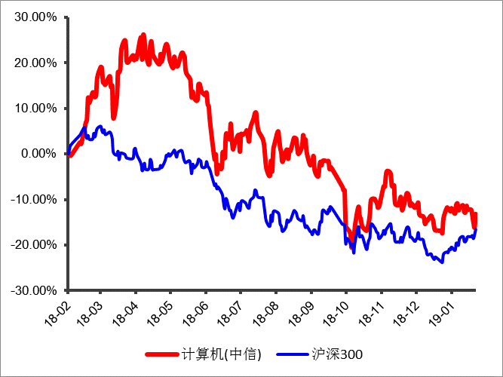

分析师：庞立永
执业证书号：S1490515090001
电话：010-85556167
邮箱：pangliyong@hrsec.com.cn

春节前一周（2019.1.28-2019.2.1），市场延续了分化的走势-蓝筹上涨、中小创下跌。其中上证综指上涨0.63%，沪深300指数上涨1.98%；中小板综指下跌1.19%，创业板综指下跌1.92%。计算机（中信）板块、人工智能板块较为弱势，上周计算机（中信）板块下跌1.15%，人工智能板块下跌3.29%。人工智能指数市盈率略有上升，为38.4倍（2019.2.1），与沪深300指数市盈率（11.8倍）相比的溢价率为3.3，溢价率与上周相比略有上升。
行业新闻
- 亚马逊AWS开源机器学习服务平台SageMaker Neo
- 博世40亿欧元押注自动驾驶
- IBM与纽约州立大学合作 设立AI硬件研发中心
公司公告
- 1月30日，浪潮软件发布《2018年年度业绩预增公告》
- 1月30日，浪潮信息发布《2018年度业绩预告》
- 1月31日，神州泰岳发布《2018年年度业绩预告》
投资策略
随着我国不断重视知识产权保护，这将长期有利于高新技术产业发展。我国在人工智能、大数据、云计算、信息安全等领域已具有一定的技术实力，这些领域未来将持续快速发展。多项国家政策出台推动人工智能产业在我国快速发展，AI+场景正在逐步落地。在金融、交通、安防等领域，人工智能相关技术的渗透率正在快速提升，这将带给相关领域企业的发展机遇。我们建议关注人工智能领域的语音识别领域、计算机视觉领域、无人驾驶领域的相关龙头个股。
风险提示
下游需求不达预期；国内产业技术升级速度明显落后外国竞争对手；人工智能缺乏良好商业模式，产业生态无法完善；场景应用推广困难。
证券研究报告
一、二级市场表现
春节前一周（2019.1.28-2019.2.1），市场延续了分化的走势-蓝筹上涨、中小创下跌。其中上证综指上涨0.63%，沪深300指数上涨1.98%；中小板综指下跌1.19%，创业板综指下跌1.92%。计算机（中信）板块、人工智能板块较为弱势，上周计算机（中信）板块下跌1.15%，人工智能板块下跌3.29%。
人工智能板块市盈率略有上升。人工智能指数市盈率（2019.2.1）为38.4倍，与沪深300指数市盈率（11.8倍）相比的溢价率为3.3，溢价率与上周相比略有上升。
图表1：2019.1.28-2019.2.1人工智能指数涨跌幅情况 |  | 图表2：2016.1.4-2019.2.1人工智能指数表现情况
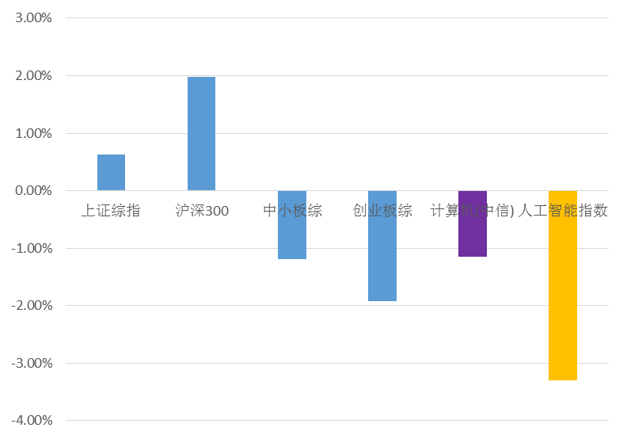 |  | 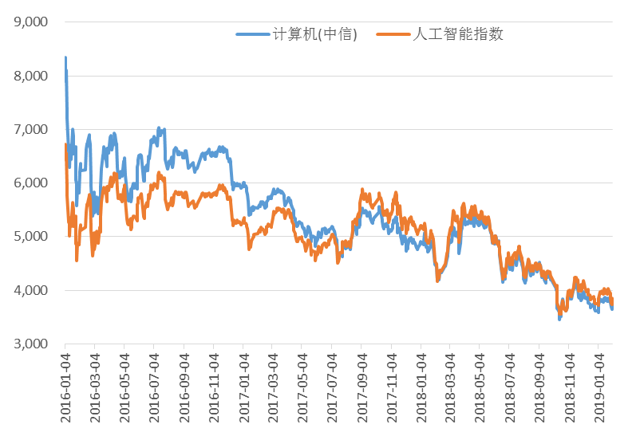
数据来源：wind，华融证券整理 |  | 数据来源：wind，华融证券整理
图表3：2016.1.4-2019.2.1人工智能指数PE-band表现
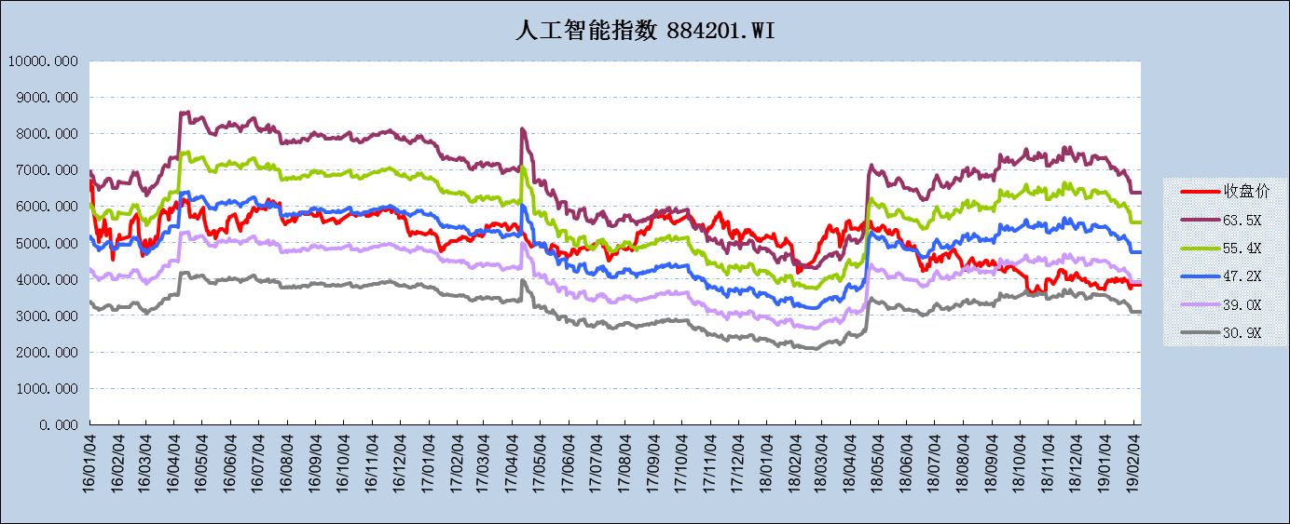
数据来源：wind，华融证券整理
上周，海康威视（7.61%）、浪潮信息（7.30%）位居涨跌幅前列，而软控股份（-13.33%）、江南化工（-12.39%）位居涨跌幅后两位。
图表4：人工智能板块涨跌幅前三位（2019.1.28-2019.2.1）
一周涨跌幅前三位 |  |  | 一周涨跌幅后三位
002415.SZ | 海康威视 | 7.61% | 002073.SZ | 软控股份 | -13.33%
000977.SZ | 浪潮信息 | 7.30% | 002226.SZ | 江南化工 | -12.39%
600756.SH | 浪潮软件 | 5.98% | 300418.SZ | 昆仑万维 | -11.77%
数据来源：wind，华融证券整理
二、行业新闻与公司公告
1、行业新闻
亚马逊AWS开源机器学习服务平台SageMaker Neo
据外媒报道，亚马逊AWS决定再次开源一个重要的机器学习服务平台，此前Firecracker服务也已经开源，所以亚马逊的这些举动也许是对此前有人批评亚马逊开源软件数量过少的回击。
亚马逊本次开源的服务名为SageMaker Neo，可以帮助使用者在多个操作环境中运行机器学习训练模型。这个服务最早是在去年12月的re：Invent 2018大会上亮相，其本身起源于其它一些开源项目，例如Apache Software License下的Neo-AI。
Neo-AI代码的发布让芯片制造商和软件开发者可以在许多不同的设备上对机器学习模型进行验证，减去了大量繁琐的工作，为开发者节省了时间成本。AWS对其表示："Neo-AI能够将优化变得更加轻松，让复杂的模型运行在限制资源的设备上。"
此前一直有人批判亚马逊只知道从开源社区索取，促成收费服务，而且对开源社区没有做出过任何反馈。而本次亚马逊的开源之举标志着其正在加强与开源社区的联系。
博世40亿欧元押注自动驾驶
据雷锋网新智驾了解，近日博世在总部斯图加特宣布了一项雄心勃勃的五年投资计划：要用40亿欧元砸出一个自动驾驶帝国，加快自动驾驶汽车部署的同时，将公司人工智能专家人数翻两番，在 2021年达到 4000 人的规模。
“对个人出行来说，自动驾驶能彻底改变游戏规则。它能为类似自动驾驶出租车和穿梭车等新型商业模式造出一个大风口。”博世 CEO Volkmar Denner 在一份声明中说道。“我们希望能成为头号玩家之一。”在 Denner 看来，中国和美国的自动驾驶公司将成为博世的劲敌。
眼下，Waymo 是自动驾驶行业公认的领跑者，其累积路测里程去年就突破了 1000 万英里。此外，特斯拉、Uber、滴滴和百度等公司也在自动驾驶领域走在最前列。借助自己在软件领域的积累，这些科技巨头已经甩开了经验丰富的德国汽车制造商与零部件供应商。
不过，在自动驾驶领域，博世并不是迟到者。1886年成立以来，创始人 Robert Bosch 就开始为车辆引擎提供点火装置，20 年后这个曾经的机械与电气工程作坊就成了业内领先的零部件制造商。如今，特斯拉的泊车传感器和雷达系统都是博世的手笔，而苹果设备中的动作传感器芯片也是来自这家德国供应商。
不过，Denner 清楚的知道，现在的成绩不足以为博世的未来保驾护航，因此博世想加快在自动驾驶研发方面的动作，而 AI 在其中至关重要。
“中美两国公司几乎统治了整个消费级 AI 技术，但在交通、制造和建筑上还留有不少空间，而且在工业级 AI 技术上两国的优势也没有那么恐怖。”Denner 解释道。
“作为一家不断创新的公司，我们也想将 AI 技术握在手心，成为整个行业的中流砥柱。”他还举了自家一款软件为例，这款名为 SoundSee 的软件就托了 AI 的福，它能通过机器噪音来预测故障是否会发生，以降低维护和保养的费用。据悉，这款软件今年夏天将登上国际空间站，成为宇航员们的好助手。
事实上，2017 年以来博世就和戴姆勒公司在自动驾驶汽车的开发上达成了合作，与此同时双方还在积极与其他德国制造商与供应商接洽，希望能共同研发自动驾驶技术。
据雷锋网新智驾了解，如果一切顺利，博世领衔的自动驾驶研发联盟可能会囊括德国汽车产业几乎所有巨头，比如大众、宝马、戴姆勒等，甚至博世的对头采埃孚和大陆集团也会加入。
对于这一传闻，Denner 不否认也不证实，他表示：“我们对于合作持开放态度，许多相关谈判也正在进行中。”
除了自动驾驶汽车，博世还在扩张自家的电动车产品线，比如电动机和动力系统，在这方面其年度预算也从 4 亿欧元提升到了 7 亿欧元。
能如此大手笔投资也是因为博世“不差钱”，去年它们全球销售额高达 779 亿欧元，营业利润则为 53 亿欧元。Denner 想借这笔钱继续维护自己在汽车行业的领导地位，并在“长跑”中阻止 Waymo 及其他公司的超越。
40亿欧元到底能带来什么奇效，我们拭目以待。
IBM与纽约州立大学合作 设立AI硬件研发中心
据美国纽约当地媒体Times Union报道，IBM与纽约州立大学理工学院（SUNY Polytechnic Institute）合作在奥尔巴尼（Albany）设立AI硬件实验室。
IBM承诺向纽约州投入20亿美元，设立实验室正是承诺的一部分。根据协议，纽约州经济发展厅（Empire State Development）将向纽约州立大学理工学院提供5年期3亿美元资金，在大学奥尔巴尼园区设立AI硬件中心（AI Hardware Center）。新中心将会创造几百个新职位。
作为交换，IBM同意继续留在纽约州立大学理工学院半导体研究中心，直到2023年，之后还可以选择再留5年。
在未来5年里，IBM承诺向纽约州立大学理工学院及纽约州IBM其它设施投入资金20亿美元。
参与该项目的不只有IBM和纽约州立大学理工学院，纽约州特洛伊伦斯勒理工学院、Applied Materials和东京电子（Tokyo Electron）也会参与，它们都在纽约州立大学理工学院设有运营中心。去年11月，Applied Materials与纽约州达成协议，同意联合向大学研发中心投入8.8亿美元，照估计，它也会与AI硬件中心合作。
2、公司公告
- 浪潮软件
1月30日，公司发布《2018年年度业绩预增公告》。
公司预计2018 年度实现归属于上市公司股东的净利润与上年同期（法定披露数据）相比，将增加21,027.00万元，同比增加170%左右。归属于上市公司股东的扣除非经常性损益的净利润与上年同期（法定披露数据）相比，将增加21,247.00万元，同比增加187%左右。
业绩预增的主要原因：公司参股公司浪潮乐金数字移动通信有限公司营业利润与去年同期相比大幅度增加，导致公司的投资收益较去年大幅增加。
- 浪潮信息
1月30日，公司发布《2018年度业绩预告》。
公司预计，与上年同期相比，2018年全年实现归属于上市公司股东的净利润约61,992万元-74,818万元，比上年同期增长约：45%-75%。
业绩预增的主要原因：报告期内，公司围绕“智慧计算”战略，将计算力转化为新生产力，经营业绩较去年同期有较大增长。主要得益于中国及全球服务器市场需求继续保持快速增长，公司不断的技术创新，以及融合全链条业务模式JDM，开启了浪潮服务器大规模定制化生产交付的敏捷创新模式，实现了敏捷开发、智能制造、敏捷交付，智造浪潮速度。
- 神州泰岳
1月31日，公司发布《2018年年度业绩预告》。
公司预计，与上年同期相比，2018年全年实现归属于上市公司股东的净利润约7,000万元—9,000万元，比上年同期下降约：41%—25%。归属于上市公司股东的净利润（扣除非经常性损益）为4,400万元—6,400万元。
业绩变动主要原因：1、报告期内，公司归属于上市公司股东的净利润（扣除非经常性损益）较去年同期保持平稳。2018年度非经常性损益预计为2,600万元左右（2017年度同期的非经常性损益为6,497万元，主要系出售部分可供出售金融资产等）。2 、2018年度，受宏观经济增速放缓、市场环境变化、大客户项目预算推迟等影响，公司部分项目相对原预期来讲出现了较大程度的延缓，虽对公司业绩增长产生一定影响，但是在市场认可、客户积累、技术创新等方面的基础得到了进一步夯实。
三、行业投资策略
随着我国不断重视知识产权保护，这将长期有利于高新技术产业发展。我国在人工智能、大数据、云计算、信息安全等领域已具有一定的技术实力，这些领域未来将持续快速发展。
多项国家政策出台推动人工智能产业在我国快速发展，AI+场景正在逐步落地。在金融、交通、安防等领域，人工智能相关技术的渗透率正在快速提升，这将带给相关领域企业的发展机遇。我们建议关注人工智能领域的语音识别领域、计算机视觉领域、无人驾驶领域的相关龙头个股。
四、风险提示
1，宏观经济低迷，下游需求不大预期；
2，国内产业技术升级速度明显落后外国竞争对手；
3、人工智能缺乏良好商业模式，产业生态无法完善；
4，人工智能场景应用难以推广。
投资评级定义
公司评级 |  | 行业评级
强烈推荐 | 预期未来6个月内股价相对市场基准指数升幅在15%以上 | 看好 | 预期未来6个月内行业指数优于市场指数5%以上
推 荐 | 预期未来6个月内股价相对市场基准指数升幅在5%到15% | 中性 | 预期未来6个月内行业指数相对市场指数持平
中 性 | 预期未来6个月内股价相对市场基准指数变动在-5%到5%内 | 看淡 | 预期未来6个月内行业指数弱于市场指数5%以上
卖 出 | 预期未来6个月内股价相对市场基准指数跌幅在15%以上

免责声明
庞立永，在此声明，本人具有中国证券业协会授予的证券投资咨询执业资格并注册为证券分析师，以勤勉的职业态度，独立、客观地出具本报告。本报告清晰准确地反映了本人的研究观点。本人不曾因，不因，也将不会因本报告中的具体推荐意见或观点而直接或间接收到任何形式的补偿等。华融证券股份有限公司（已具备中国证监会批复的证券投资咨询业务资格）已在知晓范围内按照相关法律规定履行披露义务。华融证券股份有限公司（以下简称本公司）的资产管理和证券自营部门以及其他投资业务部门可能独立做出与本报告中的意见和建议不一致的投资决策。本报告仅提供给本公司客户有偿使用。本公司不会因接收人收到本报告而视其为客户。本公司会授权相关媒体刊登研究报告，但相关媒体客户并不视为本公司客户。本报告版权归本公司所有。未获得本公司书面授权，任何人不得对本报告进行任何形式的发布、复制、传播，不得以任何形式侵害该报告版权及所有相关权利。本报告中的信息、建议等均仅供本公司客户参考之用，不构成所述证券买卖的出价或征价。本报告并未考虑到客户的具体投资目的、财务状况以及特定需求，在任何时候均不构成对任何人的个人推荐。客户应当对本报告中的信息和意见进行独立评估，并应同时考量各自的投资目的、财务状况和特定需求，必要时可就研究报告相关问题咨询本公司的投资顾问。本公司市场研究部及其分析师认为本报告所载资料来源可靠，但本公司对这些信息的准确性和完整性均不作任何保证，也不承担任何投资者因使用本报告而产生的任何责任。本公司及其关联方可能会持有报告中提到的公司所发行的证券并进行交易，还可能为这些公司提供投资银行服务或其他服务，敬请投资者注意可能存在的利益冲突及由此造成的对本报告客观性的影响。

华融证券股份有限公司市场研究部
地址：北京市朝阳区朝阳门北大街18 号中国人保寿险大厦15 层 (100020）
传真：010－85556304 网址：www.hrsec.com.cn

